

**SKRIPSI**

**SISTEM INFORMASI PENILAIAN KINERJA PEGAWAI PADA BADAN PUSAT STATISTIK KABUPATEN BURU BERBASIS WEB**

**NURIATI (210102E153)**

**INTAN DWI SAFITRI (210102E147)**

**DOSEN PEMBIMBING :**

**M. IKBAL SIAMI S.Kom, M.Cs**

**PROGRAM STUDI SISTEM INFORMASI**

**INSTITUT TEKNOLOGI DAN BISNIS STIKOM AMBON**

**2025**

# DAFTAR ISI

DAFTAR ISI i

KATA PENGANTAR ii

ABSTRAK iii

BAB I PENDAHULUAN 1

A. LATAR BELAKANG 1

B. RUMUSAN MASALAH 2

C. TUJUAN PENELITIAN 2

D. TINJAUAN PUSTAKA 2

E. ALASAN PENTINGNYA PENELITIAN 3

BAB II MATERI DAN METODE 4

A. OBJEK PENELITIAN 4

B. ALAT DAN BAHAN 4

C. PROSEDUR/METODOLOGI PENELITIAN 4

D. TEKNIK ANALISIS DATA 6

BAB III HASIL DAN PEMBAHASAN 8

A. ANALISIS DAN PERANCANGAN SISTEM 8

B. IMPLEMENTASI 14

C. PENGUJIAN SISTEM 23

BAB IV PENUTUP 25

A. KESIMPULAN 25

B. SARAN 25

LAMPIRAN 26

DAFTAR PUSTAKA 27

# KATA PENGANTAR

Puji syukur kami panjatkan ke hadirat Allah SWT, karena atas rahmat, karunia, dan hidayah-Nya kami dapat menyelesaikan penyusunan laporan proyek akhir dengan judul ***“Sistem Informasi Penilaian Kinerja Pegawai pada Badan Pusat Statistik Kabupaten Buru Berbasis Web”*.**

Laporan ini disusun sebagai salah satu syarat untuk memperoleh gelar Sarjana pada Program Studi Sistem Informasi, Institut Teknologi dan Bisnis Stikom Ambon. Dalam proses penyusunan laporan ini, kami banyak mendapatkan bimbingan, dukungan, serta doa dari berbagai pihak. Oleh karena itu, dengan segala kerendahan hati kami ingin menyampaikan terima kasih kepada:

1. Bapak dosen pembimbing, **M. Ikbal Siami, S.Kom., M.Cs.**, yang telah meluangkan waktu, memberikan bimbingan, arahan, dan motivasi selama penyusunan laporan ini.
2. Seluruh dosen dan staf Program Studi Sistem Informasi Institut Teknologi dan Bisnis Stikom Ambon yang telah memberikan ilmu, pengetahuan, dan pengalaman berharga selama masa studi.
3. Pihak **Badan Pusat Statistik Kabupaten Buru** yang telah memberikan kesempatan, dukungan, serta data yang dibutuhkan dalam penelitian ini.
4. Kedua orang tua kami tercinta yang selalu memberikan kasih sayang, doa, semangat, serta dukungan moral maupun material.
5. Sahabat, teman seperjuangan, dan semua pihak yang tidak dapat kami sebutkan satu per satu, yang selalu memberi semangat serta bantuan dalam menyelesaikan penelitian ini.

Kami menyadari bahwa laporan ini masih jauh dari kata sempurna, baik dari segi isi maupun penyajian. Oleh karena itu, kritik dan saran yang membangun sangat kami harapkan untuk perbaikan di masa yang akan datang. Besar harapan kami, semoga laporan ini dapat memberikan manfaat bagi kami sendiri, pihak kampus, maupun pihak lain yang membutuhkan.

Ambon, 10-08-2025

Penyusun

# ABSTRAK

Penilaian kinerja pegawai merupakan salah satu aspek penting dalam manajemen sumber daya manusia karena dapat digunakan sebagai dasar evaluasi, promosi, maupun pemberian penghargaan. Pada Badan Pusat Statistik (BPS) Kabupaten Buru, proses penilaian kinerja sebelumnya masih dilakukan secara manual menggunakan Google Form dan rekapitulasi melalui Microsoft Excel. Hal ini menyebabkan proses penilaian memerlukan waktu yang relatif lama, rawan kesalahan perhitungan, serta kurang efisien.

Untuk mengatasi permasalahan tersebut, penelitian ini menghasilkan sebuah Sistem Informasi Penilaian Kinerja Pegawai berbasis web yang dibangun menggunakan bahasa pemrograman PHP dengan framework Yii2 serta database MySQL. Sistem ini memiliki dua level pengguna yaitu admin dan user, dengan fitur utama meliputi manajemen data pegawai, input nilai penilaian berdasarkan indikator kinerja, rekapitulasi hasil penilaian, serta penentuan pegawai terbaik setiap periode. Antarmuka sistem dikembangkan dengan framework Bootstrap agar responsif dan mudah digunakan.

Metode pengujian yang digunakan adalah Blackbox Testing, yang berfokus pada aspek fungsionalitas sistem. Hasil pengujian menunjukkan bahwa seluruh fungsi utama sistem, seperti login, pengelolaan data pegawai, input penilaian, rekapitulasi, serta laporan, telah berjalan sesuai dengan kebutuhan. Implementasi sistem ini berdampak positif dengan meningkatkan efisiensi waktu penilaian, meminimalisasi kesalahan perhitungan, meningkatkan transparansi hasil, serta memudahkan akses data oleh pihak BPS Kabupaten Buru.

Kata kunci: Sistem Informasi, Penilaian Kinerja Pegawai, Yii2, Web, BPS Kabupaten Buru.

# BAB I PENDAHULUAN

## LATAR BELAKANG

Badan Pusat Statistik (BPS) sebagai lembaga pemerintah non-kementerian yang bertugas menyediakan data statistik berkualitas memiliki peran krusial dalam pembangunan nasional. Efektivitas pelaksanaan tugas BPS sangat dipengaruhi oleh kinerja para pegawainya. Oleh karena itu, sistem penilaian kinerja pegawai yang objektif, transparan, dan efisien menjadi kebutuhan yang mendasar.

Selama ini, proses penilaian kinerja pegawai di BPS Buru kemungkinan masih dilakukan secara manual atau menggunakan sistem yang belum terintegrasi dengan baik. Metode manual seringkali menimbulkan berbagai kendala, seperti memakan waktu yang lama, rentan terhadap subjektivitas, kesulitan dalam pelaporan dan analisis data kinerja secara komprehensif, serta kurangnya transparansi dalam proses penilaian.

Perkembangan teknologi informasi dan komunikasi menawarkan solusi yang signifikan untuk mengatasi permasalahan tersebut. Pemanfaatan teknologi web memungkinkan pengembangan sistem informasi penilaian kinerja pegawai yang terpusat, mudah diakses, dan mampu mengotomatisasi berbagai tahapan proses penilaian.

Sistem Informasi Penilaian Kinerja Pegawai berbasis web diharapkan dapat menjadi solusi untuk meningkatkan efisiensi, objektivitas, dan akuntabilitas dalam proses penilaian kinerja pegawai di BPS Buru. Dengan adanya sistem ini, diharapkan proses pengumpulan data kinerja, perhitungan nilai kinerja, penyampaian umpan balik, hingga pelaporan dan analisis kinerja dapat dilakukan secara lebih cepat, akurat, dan transparan.

Salah satu keunikan dari sistem penilaian di BPS Kabupaten Buru adalah bahwa penilaian tidak hanya dilakukan oleh atasan langsung, tetapi juga melibatkan sesama pegawai dan penilaian diri sendiri (self-assessment). Sistem penilaian berbasis 360 derajat ini bertujuan untuk memberikan gambaran yang lebih objektif dan menyeluruh terhadap kinerja masing-masing pegawai.

Untuk mendukung mekanisme penilaian tersebut, dibutuhkan sebuah sistem informasi yang mampu mengelola data penilaian secara terstruktur dan terintegrasi. Sistem ini diharapkan dapat memudahkan admin dalam menginput data, membantu pimpinan dalam memantau hasil kinerja dari berbagai sudut pandang, serta mempercepat proses pembuatan laporan rekapitulasi penilaian setiap bulan atau tahun.

Melalui proyek ini, penulis merancang dan membangun sebuah Sistem Informasi Penilaian Kinerja Pegawai BPS Kabupaten Buru berbasis web dengan tujuan untuk meningkatkan efektivitas, efisiensi, dan akurasi dalam proses penilaian kinerja pegawai secara menyeluruh.

## RUMUSAN MASALAH

Berdasarkan uraian latar belakang masalah diatas maka dirumuskan masalahh sebagai berikut:

1. Bagaimana merancang dan mengembangkan sistem informasi penilaian kinerja pegawai berbasis web yang sesuai dengan kebutuhan BPS Buru?
2. Bagaimana sistem dapat mengakomodasi penilaian kinerja yang dilakukan oleh atasan, sesama pegawai, dan penilaian diri sendiri?
3. Bagaimana sistem dapat menyajikan laporan rekapitulasi penilaian kinerja pegawai secara otomatis berdasarkan periode bulanan atau tahunan?

## TUJUAN PENELITIAN

Adapun tujuan yang dapat mengatasi masalah dari rumusan masalah diatas sebagai berikut:

1. Menghasilkan rancangan dan pengembangan sistem informasi penilaian kinerja pegawai berbasis web yang sesuai dengan kebutuhan BPS Buru.
2. Mengimplementasikan fitur penilaian kinerja dari berbagai penilai, yaitu atasan, rekan kerja (peer), dan penilaian diri sendiri (self-assessment).
3. Menyediakan sistem rekapitulasi dan pelaporan hasil penilaian yang dapat ditampilkan berdasarkan bulan dan tahun secara otomatis.

## TINJAUAN PUSTAKA

Didalam penelitian ini dibutuhkan beberapa dukungan dari hasil-hasil peneltian yang sudah ada sebelumnya dan berhubungan dengan penelitian yang sedang dilakukan saat ini.

Penelitian sebelumnya yang dilakukan (Antika Koria1, Aminullah Cik Sohar2, Freddy Kurnia Wijaya3 2016) yang berjudul “Sistem Informasi Penilaian Capaian Kinerja Pegawai (CKP) Berbasis Web (Studi Kasus: BPS Provinsi Sumsel)” permasalahannya adalah di BPS Provinsi Sumatera Selatan mengembangkan sistem informasi penilaian capaian kinerja pegawai berbasis web. Sistem ini membantu pegawai dalam mengisi data capaian kinerja secara langsung melalui sistem, sementara atasan dapat memverifikasi serta memberikan penilaian secara efisien. Dengan adanya sistem ini, proses penilaian menjadi lebih cepat, akurat, dan terdokumentasi dengan baik [1].

Penelitian sebelumnya yang di lakukan (Faisal Farras1, Effiyaldi2 2021) yang berjudul “Analisis Dan Perancangan Sistem Informasi Penilaian Kinerja Pegawai (Studi Kasus PT Multi Anugrah Abadi Jambi)” permasalahannya adalah Sistem informasi merupakan suatu sistem yang dirancang untuk mengelola data agar dapat menghasilkan informasi yang akurat, cepat, dan dapat membantu proses pengambilan keputusan. Salah satu penerapannya adalah dalam proses penilaian kinerja pegawai. Penilaian kinerja pegawai secara manual seringkali memerlukan waktu yang lama, rentan terhadap kesalahan administrasi, serta subjektivitas penilaian. Oleh karena itu, diperlukan sistem berbasis komputer untuk mempermudah pengelolaan data penilaian [2].

Penelitian sebelumnya yang di lakukan (Moch. Badrus Sholeh1, Dedy Rahman Prehanto2 2021) yang berjudul “Penilaian Kinerja Karyawan Badan Pusat Statistik Menggunakan Metode Simple Additive Weighting (SAW)” permasalahannya adalah Metode Simple Additive Weighting (SAW) merupakan salah satu metode pengambilan keputusan yang banyak digunakan dalam sistem penilaian kinerja. Pada penelitian ini, metode SAW diterapkan dalam sistem penilaian kinerja karyawan di BPS, dimana beberapa kriteria seperti absensi, perilaku, dan output kerja digunakan sebagai dasar penghitungan nilai akhir kinerja pegawai secara kuantitatif [3].

## ALASAN PENTINGNYA PENELITIAN

Saat ini BPS Kabupaten Buru masih menggunakan Google Form untuk pengumpulan data penilaian kinerja pegawai. Walaupun cukup membantu, sistem ini belum terintegrasi dengan database pegawai, sehingga rekapitulasi hasil penilaian masih harus dilakukan secara manual. Selain itu, sistem yang ada belum mampu memantau perkembangan kinerja pegawai secara berkala, rentan terjadi kesalahan pengolahan data, serta keamanan data belum sepenuhnya terjamin. Oleh karena itu, dibutuhkan sistem informasi berbasis web yang terintegrasi, aman, dan dapat mempercepat proses penilaian serta mempermudah pengolahan data kinerja pegawai secara akurat.

# BAB II MATERI DAN METODE

## OBJEK PENELITIAN

Penelitian ini dilakukan di Kantor Badan Pusat Statistik Kabupaten Buru, yang berlokasi di Jl. Namlea, Kabupaten Buru, Maluku. Waktu pelaksanaan penelitian dimulai pada tanggal 29 Juli 2024 hingga 27 September 2024. Objek dari penelitian ini adalah sistem penilaian kinerja pegawai yang sebelumnya masih dilakukan secara manual menggunakan Google Form, yang dinilai kurang efisien dalam pengelolaan dan rekap data.

## ALAT DAN BAHAN

Penelitian ini bersifat non-eksperimen, sehingga tidak menggunakan alat dan bahan praktikum. Namun perangkat yang digunakan meliputi:

1. Laptop dengan spesifikasi minimal Intel Intel(R) Celeron(R), RAM 4 GB.
2. Software pendukung seperti XAMPP, PHP, MySQL, dan Framework Yii2.
3. Editor kode seperti Visual Studio Code.
4. Browser Google Chrome untuk pengujian websiste.

## PROSEDUR/METODOLOGI PENELITIAN

Penelitian ini menggunakan metode pengembangan sistem informasi dengan pendekatan deskriptif. Pendekatan ini dipilih karena mampu menggambarkan kondisi nyata yang terjadi di lapangan dan mendesain solusi sistematis terhadap permasalahan yang dihadapi oleh Kantor Badan Pusat Statistik (BPS) Kabupaten Buru, khususnya dalam penilaian kinerja pegawai yang sebelumnya masih bersifat manual. Penelitian ini dilakukan melalui beberapa tahapan sebagai berikut:

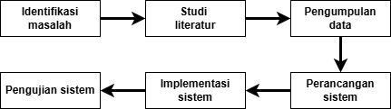

gambar 1 Alur prosedur metodologi penelitian

1. Identifikasi masalah

Pada tahap awal ini, peneliti mengamati permasalahan yang terjadi di lapangan, yaitu proses penilaian kinerja pegawai di instansi BPS kab.buru yang masih dilakukan secara manual menggunakan Google Form atau Excel. Proses tersebut memakan waktu lama, rentan kesalahan rekap, dan tidak efisien untuk pemilihan pegawai terbaik secara bulanan.

1. Studi literatur

Tahap kedua penelitian dimulai dengan melakukan studi literatur, yaitu mengkaji teori-teori, konsep, dan hasil penelitian terdahulu yang berkaitan dengan sistem informasi, penilaian kinerja pegawai, dan pengembangan aplikasi berbasis web. Studi literatur ini dilakukan untuk memperkuat dasar teori serta memberikan landasan dalam menyusun kerangka kerja pengembangan sistem.

1. Pengumpulan data

Data dalam penelitian ini dikumpulkan melalui beberapa teknik, yaitu:

* Observasi: Peneliti mengamati secara langsung proses penilaian kinerja pegawai yang dilakukan di BPS Kabupaten Buru. Observasi ini bertujuan untuk mengetahui alur kerja, kendala yang dihadapi, dan kebutuhan sistem.
* Wawancara: Peneliti melakukan wawancara dengan pegawai yang terlibat langsung dalam proses penilaian, termasuk admin yang bertugas merekap hasil penilaian. Wawancara ini memberikan informasi yang lebih mendalam terkait kebutuhan pengguna terhadap sistem baru.
* Dokumentasi: Peneliti mengumpulkan dokumen seperti format penilaian manual, template Google Form yang sebelumnya digunakan, serta laporan hasil penilaian periode sebelumnya. Data ini berguna untuk mendesain sistem yang sesuai dengan kebutuhan organisasi.

1. Perancangan sistem

Setelah data terkumpul, tahap berikutnya adalah merancang sistem informasi penilaian kinerja pegawai. Perancangan dilakukan menggunakan pendekatan Object-Oriented Analysis and Design (OOAD). Adapun alat bantu perancangan yang digunakan meliputi:

* Use Case Diagram, untuk menggambarkan interaksi antara pengguna dan sistem.
* Flowchart, untuk menjelaskan alur proses dari setiap fitur utama.
* Desain Antarmuka (UI Design), menggunakan tools seperti Figma atau prototyping manual.

Perancangan ini memastikan bahwa sistem yang dikembangkan akan memenuhi kebutuhan pengguna serta mudah digunakan.

1. Implementasi sistem

adalah tahap mewujudkan hasil perancangan ke dalam bentuk aplikasi yang dapat dijalankan. Sistem dikembangkan menggunakan bahasa pemrograman PHP dengan framework Yii2 karena dianggap stabil, aman, dan mendukung pengembangan berbasis MVC (Model-View-Controller). Database yang digunakan adalah MySQL yang kompatibel dengan XAMPP sebagai server lokal. Penulis juga menggunakan editor kode Visual Studio Code serta browser Google Chrome untuk pengujian tampilan dan fungsionalitas sistem.

1. Pengujian system

Pengujian sistem dilakukan untuk memastikan bahwa setiap fungsi berjalan dengan benar sesuai kebutuhan pengguna. Metode yang digunakan adalah Black Box Testing, yaitu metode pengujian yang berfokus pada fungsi sistem tanpa melihat struktur internal kode. Setiap fitur utama, seperti input data penilaian, penghitungan skor, pemilihan pegawai terbaik, dan pencetakan laporan diuji satu per satu. Selain itu, dilakukan juga uji coba langsung kepada calon pengguna (user testing) untuk mendapatkan umpan balik terhadap kemudahan penggunaan sistem.

## TEKNIK ANALISIS DATA

Teknik analisis data digunakan untuk mengolah dan menafsirkan data yang diperoleh selama proses penelitian, agar dapat memberikan kesimpulan yang relevan terhadap tujuan penelitian. Dalam penelitian ini, teknik analisis data dilakukan secara deskriptif kuantitatif, yaitu dengan menyajikan data dalam bentuk angka, tabel, dan grafik, kemudian menjelaskan hasilnya secara naratif. Analisis ini bertujuan untuk melihat efektivitas sistem informasi penilaian kinerja yang dikembangkan, berdasarkan data hasil evaluasi pegawai sebelum dan sesudah sistem diterapkan.

Adapun Langkah Langkah analisis data dalam penelitian ini meliputi :

1. Rekapitulasi data penilaian

Data yang digunakan dalam analisis ini adalah hasil akumulasi skor yang diberikan oleh beberapa user terhadap masing-masing pegawai pada periode bulanan. Setiap pegawai dinilai berdasarkan serangkaian pertanyaan yang mencerminkan indikator kinerja utama. Total skor yang diperoleh oleh setiap pegawai pada bulan tertentu merupakan penjumlahan dari seluruh poin yang diberikan oleh seluruh penilai terhadap seluruh indikator tersebut.

|  |  |  |  |  |
| --- | --- | --- | --- | --- |
| No | Tahun | Bulan | Nama Pegawai | Skor |
| 1 | 2024 | September | Muhammad Mulyadi Pane, SST | 110 |
| 2 | 2024 | Oktober | Iksan Azwar Risahondua | 33 |
| 3 | 2025 | Mei | Muhammad Mulyadi Pane, SST | 74 |
| 4 | 2025 | Juni | Iksan Azwar Risahondua | 220 |

1. Perbandingan efisiensi

Dibandingkan anatara waktu dan akuransi system manual (sebelum system) dan system berbasis web(sesudah system).

|  |  |  |
| --- | --- | --- |
| **Aspek Penilaian** | **Sistem Manual (Google Form/Excel)** | **Sistem Berbasis Web (Yii2)** |
| Waktu input nilai per pegawai | ±15 menit | ±3 menit |
| Waktu rekap nilai seluruh pegawai | ±60 menit | ±5 menit |
| Penentuan pegawai terbaik bulanan | ±30 menit | ±1 menit |
| Risiko kesalahan perhitungan | Tinggi (manual hitung Excel) | Rendah (otomatis via sistem) dan meminimalkan human eror |
| Akses data dan hasil | Terbatas (harus dikompilasi) | Real-time & online (lebih fleksibel) |

1. Penentuan pegawai terbaik

Pegawai terbaik dilakukan berdasarkan skor tertinggi dalam satu bulan. Setiap bulan hanya satu pegawai dengan skor tertinggi yang ditetapkan sebagai pegawai terbaik.

# BAB III HASIL DAN PEMBAHASAN

## ANALISIS DAN PERANCANGAN SISTEM

1. Analisis

Analisis merupakan tahap awal dimana dilakukan proses analisis masalah, dan identifikasi kebutuhan sistem. Ada dua kebutuhan sistem yang akan diidentifikasi pada penelitian ini yaitu analisis kebutuhan fungsional dan analisis kebutuhan non fungsional.

* 1. Analisis permasalahan

Setelah dilakukan Observasi, penulis melakukan analisis terhadap permasalahan pada sistem penilaian kinerja pegawai di BPS Buru. Penulis melakukan analisis permasalahan dengan menggunakan kerangka Performance, Information, Economics, Control, Efficiency, Service (PIECES). Adapun permasalahan yang di identifikasi penulis adalah sebagai berikut :

|  |  |  |
| --- | --- | --- |
| Aspek PIECES | Permasalahan Sistem Lama (Google Form & Excel) | Solusi Sistem Baru (Web Berbasis Yii2) |
| Performance | Proses penilaian dan rekap skor lambat karena dilakukan manual dan terpisah antar file | Penilaian & rekap otomatis, satu platform, proses lebih cepat |
| Information | Data tidak terstruktur, sulit mencari skor bulanan/tahunan dan pegawai terbaik | Data tersimpan rapi, bisa difilter dan ditampilkan per bulan/tahun/pegawai |
| Economics | Tidak ada biaya perangkat lunak, tapi boros waktu dan tenaga (biaya tidak langsung tinggi) | Sistem web menghemat waktu, tenaga, dan efisien jangka panjang |
| Control | Tidak ada pembatasan akses, semua orang bisa isi atau ubah file Google Form/Excel | Ada login & peran (admin/user), keamanan & kontrol data lebih baik |
| Efficiency | Proses penilaian tidak serentak, rekap manual, rawan human error | Multi-user penilaian serentak, rekap otomatis, hasil langsung akurat |
| Service | Tidak transparan, pegawai sulit tahu hasil penilaiannya | Hasil penilaian bisa langsung dilihat oleh admin, transparan, pegawai terbaik otomatis terpilih |

* 1. Analisis kebutuhan pengguna

Kebutuhan pengguna (user requirements) adalah pernyataan mengenai layanan yang disediakan oleh sistem serta batasan-batasan operasonal dari sudut pandangan pengguna (user) [12]. Kebutuhan pengguna dari sistem informasi penilaian kinerja pegawai adalah :

* + 1. Tipe pengguna system

|  |  |  |
| --- | --- | --- |
| **No** | **Tipe Pengguna** | **Deskripsi** |
| 1 | **Admin** | Petugas yang mengelola sistem dan data penilaian. Biasanya adalah petugas kepegawaian. |
| 2 | **User** | Pegawai atau atasan yang memberikan penilaian terhadap pegawai lainnya. |

* + 1. Kebutuhan admin

|  |  |
| --- | --- |
| **No** | **Kebutuhan Admin** |
| 1 | Login ke dalam sistem dengan username dan password aman. |
| 2 | Mengelola data pegawai/user: tambah akun, ubah akun, reset password,ubah peran dan hapus pegawai yang akan dinilai. |
| 4 | Melihat rekap skor penilaian pegawai per bulan dan per tahun. |

* + 1. Kebutuhan user

|  |  |
| --- | --- |
| **No** | **Kebutuhan User** |
| 1 | Login ke sistem dengan akun masing-masing. |
| 2 | Melihat daftar pegawai yang akan dinilai. |
| 3 | Mengisi penilaian terhadap pegawai berdasarkan indikator yang tersedia (mis. 11 indikator). |
| 4 | Tidak dapat melihat penilaian user lain (untuk menjaga objektivitas). |

* + 1. Perbedaan hak akses

|  |  |  |
| --- | --- | --- |
| **Fitur / Fungsi** | **Admin** | **User (Penilai)** |
| Login ke sistem | ✅ | ✅ |
| Mengelola data pegawai | ✅ | ❌ |
| Memberi penilaian terhadap pegawai | ❌ | ✅ |
| Melihat laporan rekap penilaian | ✅ | ❌ |
| Mengelola akun pengguna | ✅ | ❌ |
| Melihat grafik pegawai terbaik per bulan | ✅ | ✅ |
| Export laporan ke Excel | ✅ | ❌ |

* 1. Analisis kebutuhan system

Analisis kebutuhan sistem dibagi menjadi dua bagian, yaitu analisis kebutuhan fungsional dan analisis kebutuhan non-fungsional.

* + 1. Kebutuhan fungsional

Analisis kebutuhan fungsional bertujuan untuk mengetahui fitur atau fungsi-fungsi apa saja yang harus disediakan oleh sistem untuk memenuhi kebutuhan pengguna. Fungsi-fungsi yang terdapat pada sistem informasi penilaian kinerja pegawai di bps kab.buru digambarkan pada diagram use case dibawah ini :

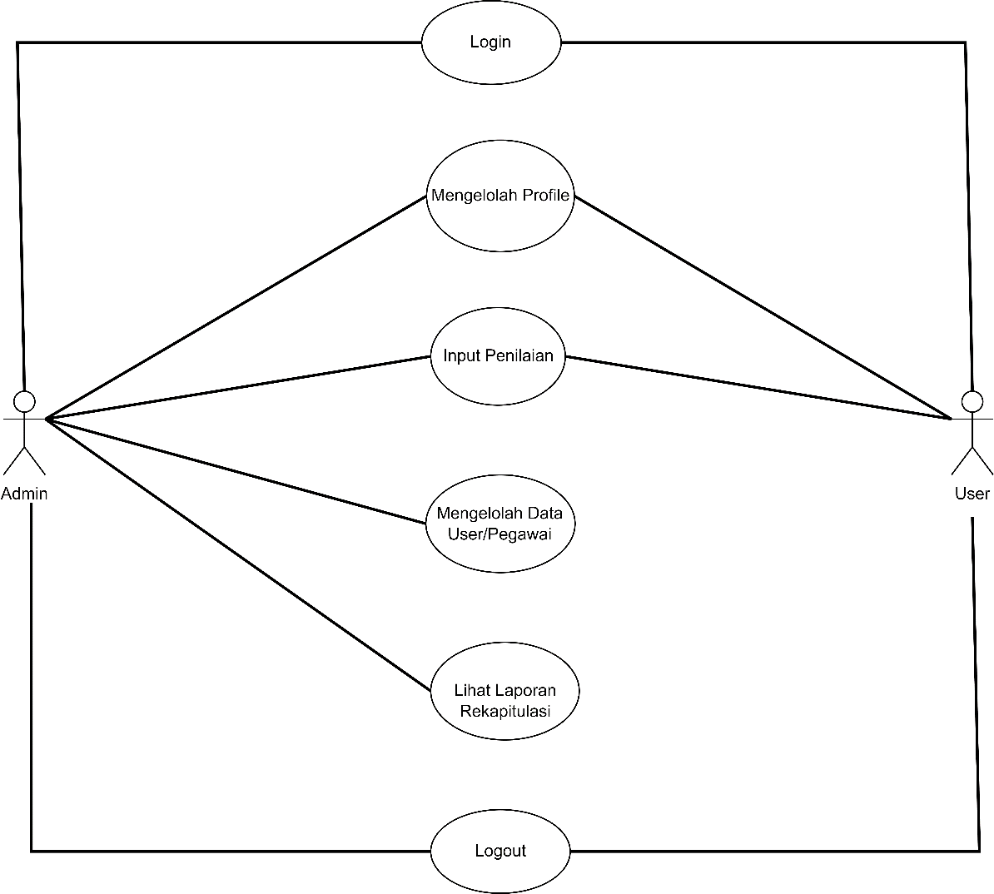

gambar 2 usecase diagram

|  |  |
| --- | --- |
| **No** | **Kebutuhan Fungsional** |
| 1 | Sistem dapat mengelola data pegawai (tambah, edit, hapus). |
| 2 | Admin dapat menambahkan akun user dan menentukan peran (admin/user). |
| 3 | User (penilai) dapat memberikan skor terhadap pegawai berdasarkan indikator. |
| 4 | Sistem dapat menghitung total skor secara otomatis per pegawai per bulan. |
| 5 | Sistem dapat menentukan pegawai terbaik bulanan berdasarkan skor tertinggi. |
| 6 | Sistem dapat menampilkan laporan penilaian berdasarkan bulan dan tahun. |
| 7 | Sistem menyediakan fitur pencarian dan filter data pegawai. |
| 8 | Sistem dapat mengekspor laporan ke Excel |

* + 1. Kebutuhan non-fungsional

Kebutuhan non fungsional adalah batasan layanan atau fungsi yang ditawarkan sistem seperti batasan waktu, batasan pengembangan proses, standarisasi, dan lain-lain. Kebutuhan non fungsional dari Sistem Informasi penilaian kinerja Pegawai diantaranya:

|  |  |
| --- | --- |
| **No** | **Kebutuhan Non-Fungsional** |
| 1 | Sistem berbasis web dan dapat diakses melalui browser. |
| 2 | Sistem dirancang responsif (mendukung tampilan desktop dan mobile). |
| 3 | Sistem dapat digunakan oleh beberapa user secara bersamaan (multi-user). |
| 4 | Data penilaian disimpan dengan aman dalam database (MySQL atau sejenisnya). |
| 5 | Sistem memiliki autentikasi login untuk membedakan peran admin dan user. |
| 6 | Sistem mudah dikembangkan atau dimodifikasi di masa mendatang. |
| 7 | Sistem memiliki waktu respon yang cepat dan akurat saat memproses data. |
| 8 | Sistem mampu menghasilkan file Excel yang kompatibel |

1. Perancangan sistem
   1. Diagram konteks

Diagram Konteks adalah DFD pertama dalam rancangan proses bisnis. Diagram Konteks menunjukan sebuah proses inti yang menggambarkan satu lingkaran besar yang mewakili seluruh proses sistem yang terhubung ke semua entitas untuk menerima atau memberikan informasi ke sistem. Berdasarkan gambar di bawah rancangan sistem terdiri dari dua yaitu admin dan user. Semua aliran entitas menuju proses sistem yang ada.

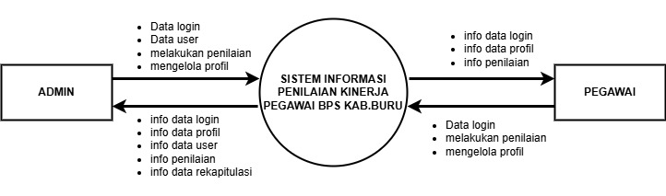

gambar 3 diagram konteks (dfd level 0)

* 1. Data Flow Diagaram (DFD)

Data Flow Diagram (DFD) merupakan pengambaran dekomposisi dari diagram konteks. DFD menunjukan keseluruhan sistem yang memiliki aliran data masuk dan aliran data keluar.

1. DFD Level 1

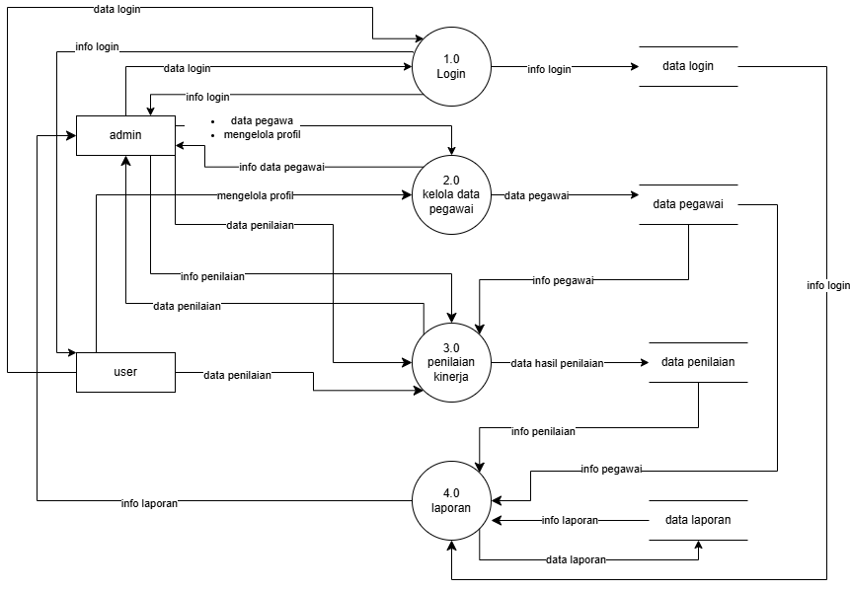

gambar 4 DFD Level 1

1. DFD Level 2

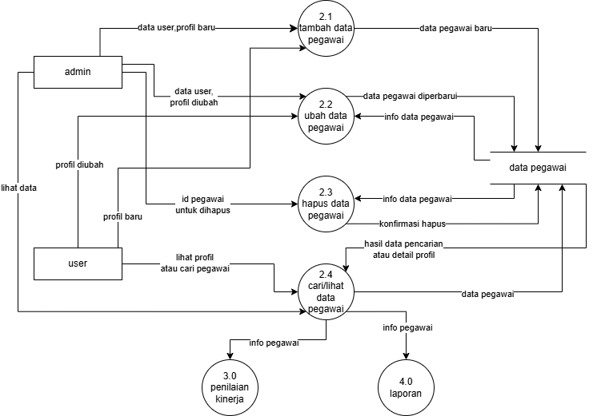

gambar 5 DFD Level 2

1. DFD Level 3

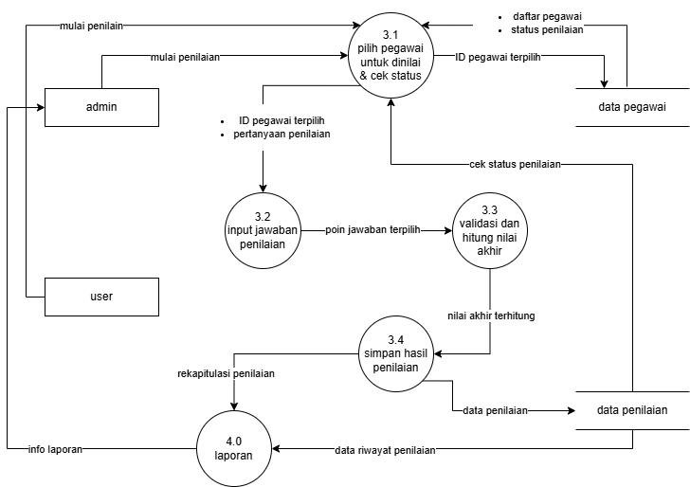

gambar 6 DFD Level 3

* 1. Entity Relationship Diagram (ERD)

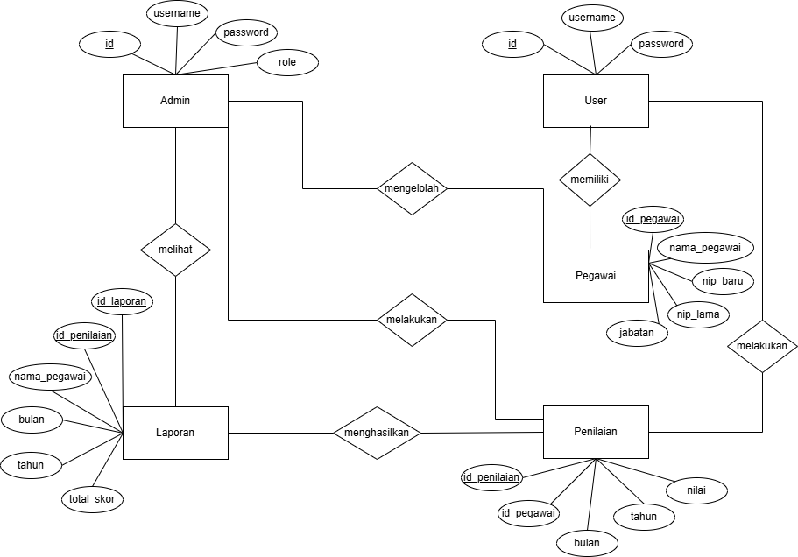

gambar 7 ERD (Entity relationship diagram)

## IMPLEMENTASI

1. Implementasi Sistem

Setelah tahap analisis dan perancangan selesai, tahap berikutnya adalah implementasi sistem berdasarkan kebutuhan dan desain yang telah ditetapkan. Sistem dibangun menggunakan bahasa pemrograman PHP dengan framework Yii2 serta database MySQL. Server pengembangan menggunakan XAMPP sebagai web server lokal, dan pengujian dilakukan melalui web browser Google Chrome.

1. Struktur Database

Database terdiri dari beberapa tabel utama :

* 1. tbl_user - menyimpan data pengguna (admin & user), termasuk username, password, peran.
  2. tbl_pegawai - menyimpan data pegawai yang akan dinilai.
  3. tbl_penilaian - menyimpan skor penilaian tiap pegawai berdasarkan indikator dan periode.
  4. tbl_indikator - menyimpan daftar indikator kinerja yang menjadi acuan penilaian.
  5. tbl_laporan - menyimpan data rekap dan hasil penilaian untuk kebutuhan laporan.

Relasi antar tabel digambarkan pada ERD yang telah dibuat pada tahap perancangan.

1. Implementasi User Interface (UI)

Implementasi antarmuka pengguna dilakukan dengan memanfaatkan framework Yii2 yang dipadukan dengan Bootstrap untuk membangun tampilan yang responsif dan mudah digunakan.

Implementasi UI ini mendukung dua jenis pengguna, yaitu admin dan user. Admin mendapatkan tampilan dashboard yang lebih lengkap dengan akses terhadap data pegawai, penilaian, rekap, serta laporan penilaian. Sedangkan user mendapatkan tampilan dashboard yang lebih sederhana dengan akses khusus pada form penilaian pegawai. Berikut rincian implementasi UI :

* 1. Halaman Login
* Autentikasi berdasarkan username dan password.
* Hak akses dibedakan untuk Admin dan User.
  1. Dashboard Admin
* Tampilan awal yang akan ditampilkan saat adminberhasil loginke sistem.
* Admin dapat mengakses menu manajemen pegawai, penilaian, rekap, dan laporan.
  1. Dashboard User
* Tampilan awal yang akan ditampilkan saat user berhasil login ke sistem.
* User dapat mengisi form penilaian berdasarkan indikator yang ditentukan.
* Form dilengkapi validasi wajib isi.
  1. Form Penilaian
* Terdiri dari 11 indikator kinerja.
* Menggunakan input tipe angka (1–10).
* Data dikirim ke database melalui metode POST dan langsung dihitung total skor.
  1. Rekapitulasi Penilaian
* Menampilkan hasil penilaian berdasarkan bulan/tahun yang dipilih.
  1. Pegawai Terbaik
* Menampilkan pegawai dengan skor tertinggi setiap bulan.
* Ditentukan secara otomatis berdasarkan data penilaian.

1. Implementasi Fungsionalitas
   1. Login dan Hak Akses

* Menggunakan session Yii2 untuk membedakan peran pengguna.
* User hanya dapat mengisi penilaian, Admin dapat mengelola seluruh data.
  1. Manajemen Data Pegawai
* CRUD (Create, Read, Update, Delete) data pegawai.
* Pencarian dan filter berdasarkan nama/jabatan.
  1. Pengisian Penilaian
* User memilih pegawai yang akan dinilai.
* Skor dimasukkan sesuai indikator, sistem menghitung total otomatis.
  1. Rekap dan Laporan
* Laporan per bulan/tahun dapat dilihat oleh admin.
* Skor pegawai dapat dilihat oleh admin.
  1. Keamanan Data
* Password disimpan dengan metode hashing.
* Session timeout untuk mencegah akses tidak sah.

1. Hasil Implementasi (Tangkapan Layar)

Berikut adalah hasil tampilan implementasi :

* 1. Form Login

Form login merupakan form yang dirancang khusus untuk pegawai agar dapat mengakses Website Sistem Informasi Penilaian Kinerja Pegawai Pada BPS Buru dengan memasukan username serta password. Berikut tampilan form login.

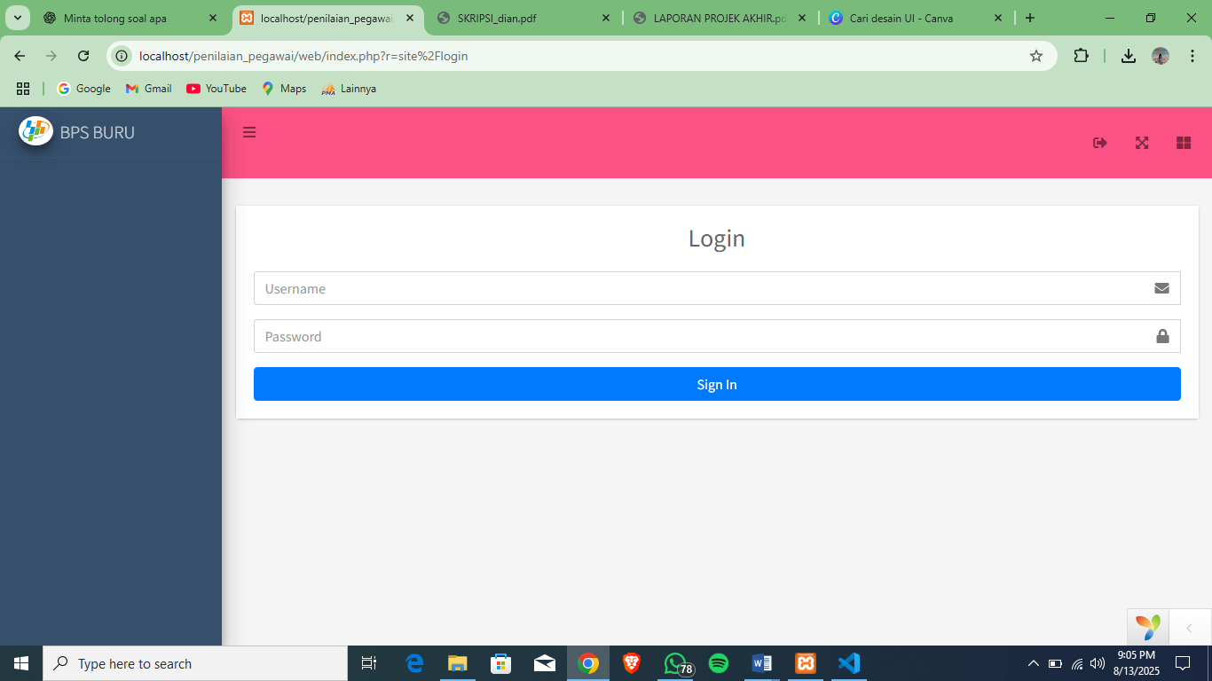

gambar 8 Form Login

* 1. Halaman Beranda Admin

Halaman ini merupakan halaman beranda admin. Berikut tampilan halaman beranda untuk admin.

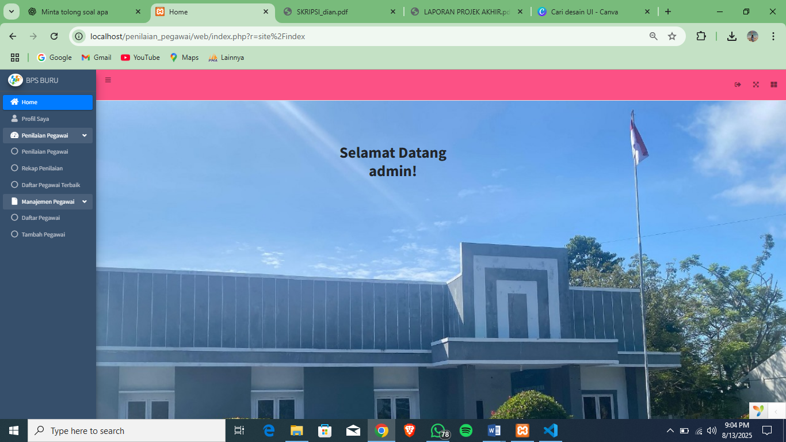

gambar 9 Halaman Beranda untuk Admin

* 1. Halaman Profile Admin

Halaman profile admin menampilkan informasi akun sekaligus berfungsi untuk mengupdate data profile admin. Berikut tampilan halaman profile untuk admin.

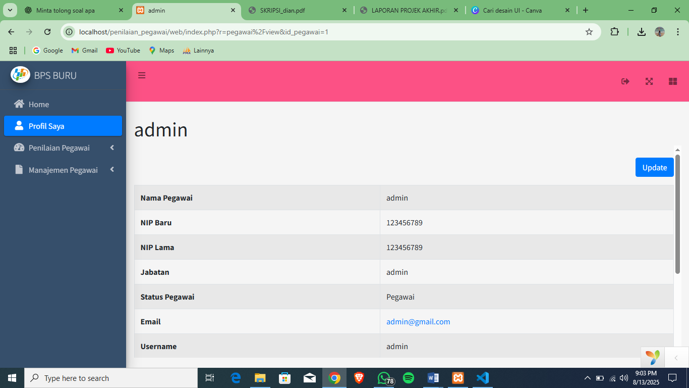

gambar 10 Halaman Profile untuk Admin

* 1. Halaman Penilaian Pegawai (Admin)

Halaman penilaian admin digunakan untuk menginput nilai pegawai berdasarkan indikator kinerja. Berikut tampilan halaman menu penilaian pegawai untuk admin.

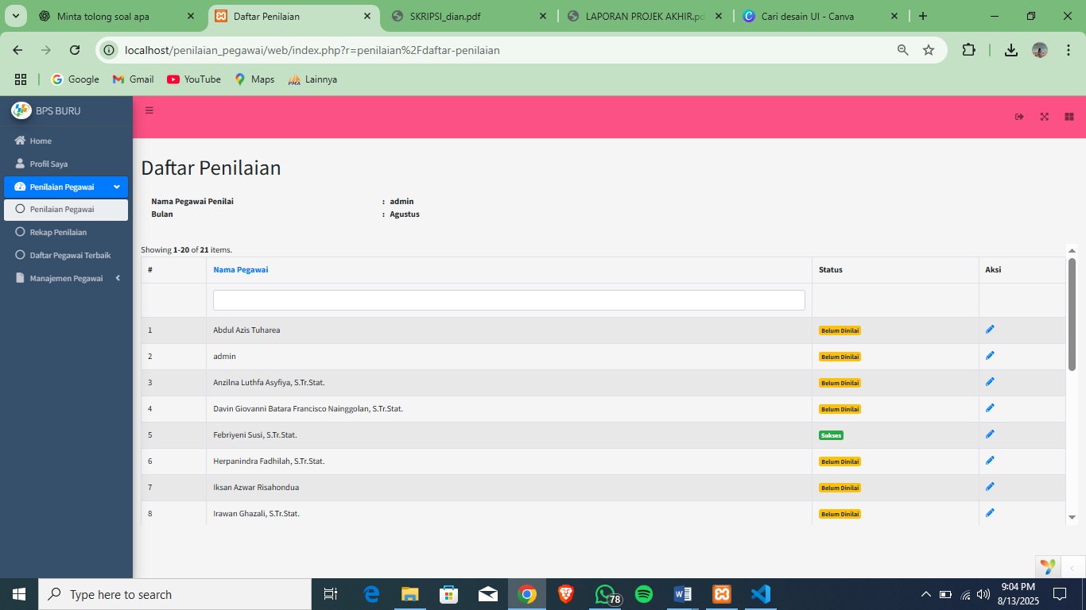

gambar 11 Halaman Menu Penilaian Pegawai untuk Admin

* 1. Halaman Progress Penilaian Pegawai (Admin)

Halaman ini menampilkan progres pelaksanaan penilaian pegawai. Admin dapat memantau pegawai yang sudah menyelesaikan input penilaian maupun yang belum melakukannya. Dengan adanya halaman ini, proses monitoring menjadi lebih efektif karena admin tidak perlu lagi mengecek satu per satu, melainkan cukup melihat status progres yang sudah tersaji secara otomatis dalam sistem.

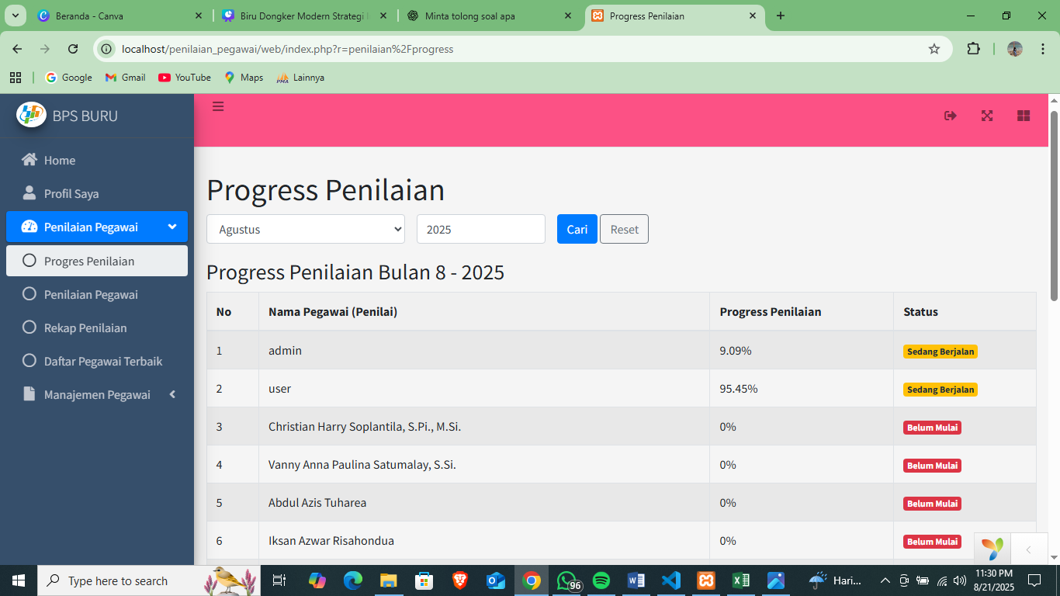

* 1. Halaman Rekapitulasi Penilaian (Admin)

Halaman rekapitulasi menampilkan hasil penilaian pegawai berdasarkan periode tertentu. Selain itu, halaman ini juga dilengkapi dengan fitur untuk mencetak laporan dalam format Excel. Berikut tampilan halaman menu rekapitulasi penilaian untuk admin.

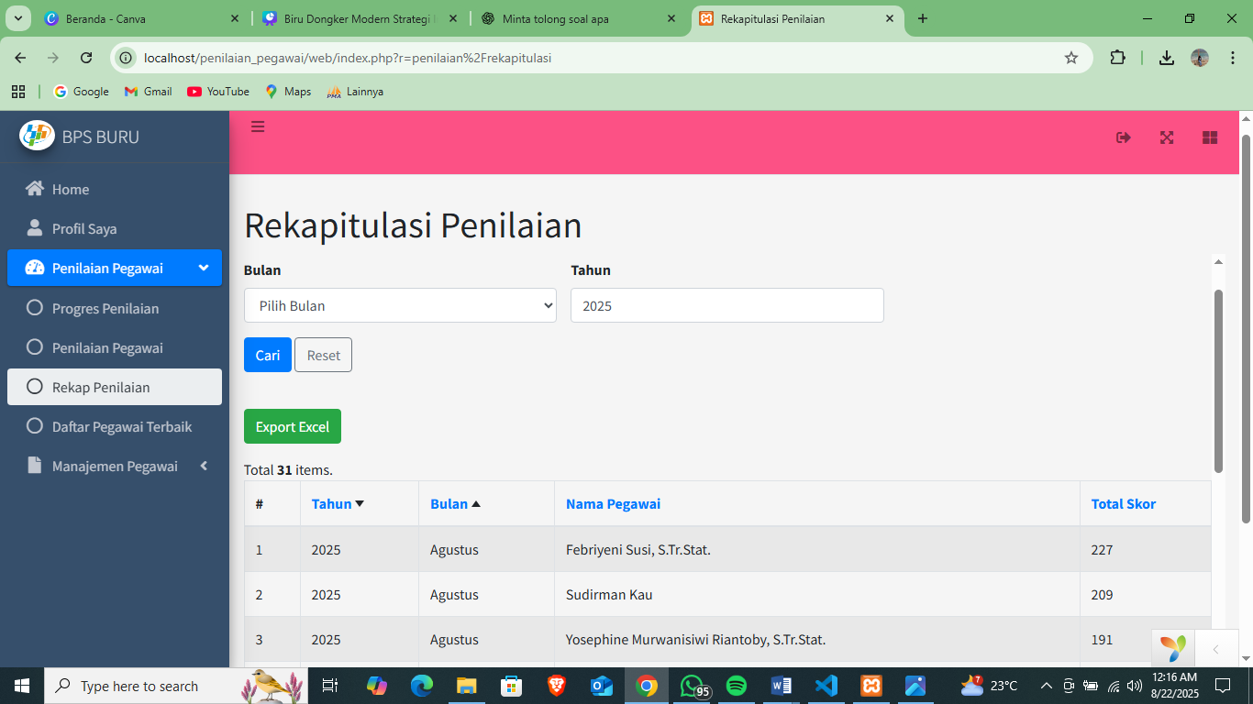

gambar 12 Halaman Menu Rekapitulasi Penilaian untuk Admin

* 1. Halaman Daftar Pegawai Terbaik (Admin)

Halaman ini menampilkan daftar pegawai dengan nilai terbaik berdasarkan rekapitulasi penilaian. Berikut tampilan halaman menu daftar pegawai terbaik untuk admin.

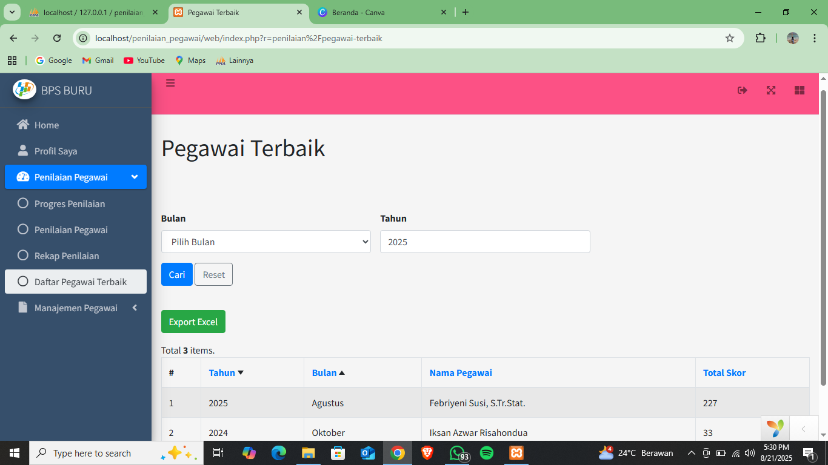

gambar 13 Halaman Menu Daftar Pegawai Terbaik untuk Admin

* 1. Halaman Daftar Pegawai (Admin)

Halaman daftar pegawai berisi data seluruh pegawai yang terdaftar dalam sistem yang hanya bisa diakses oleh admin. Berikut tampilan halaman menu daftar pegawai untuk admin.

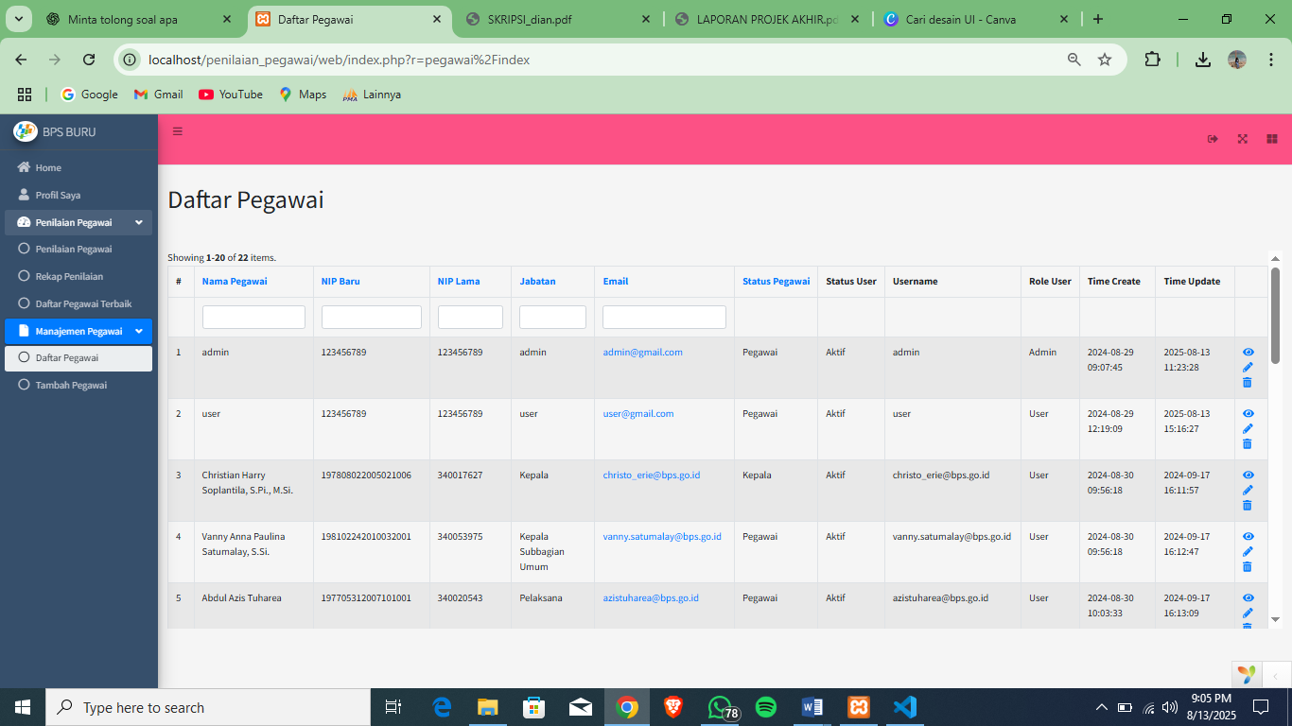

gambar 14 Halaman Menu Daftar Pegawai untuk Admin

* 1. Halaman Tambah Pegawai (Admin)

Halaman ini digunakan admin untuk menambahkan data pegawai baru. Berikut tampilan halaman menu tambah pegawai untuk admin.

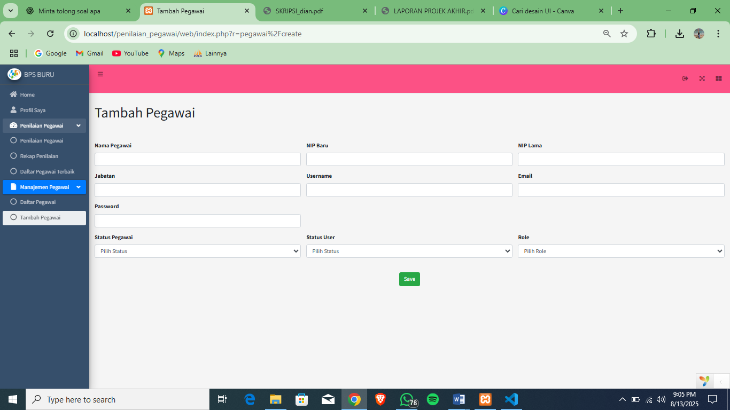

gambar 15 Halaman Menu Tambah Pegawai untuk Admin

* 1. Halaman Beranda User

Halaman ini merupakan halaman beranda user. Berikut tampilan halaman beranda untuk user.

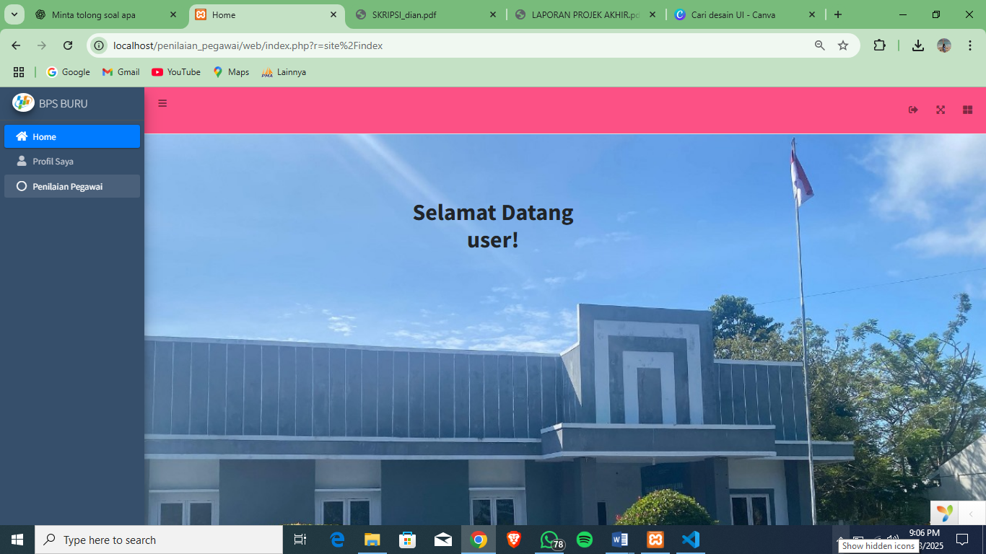

gambar 16 Halaman Beranda untuk User

* 1. Halaman Profile User

Halaman profile user menampilkan informasi akun sekaligus berfungsi untuk mengupdate data profile user. Berikut tampilan halaman profile untuk user.

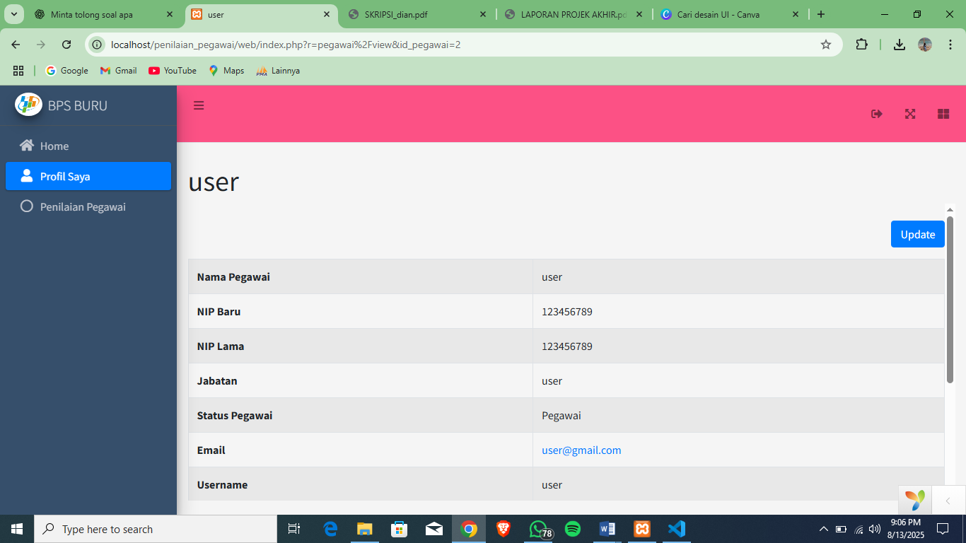

gambar 17 Halaman Profile untuk User

* 1. Halaman Penilaian Pegawai (User)

Pada halaman Penilaian Kinerja ini nantinya Penilai akan mengisi nilai yang ada sesuai dengan kinerja pegawai. Berikut tampilan halaman menu penilaian pegawai untuk user.

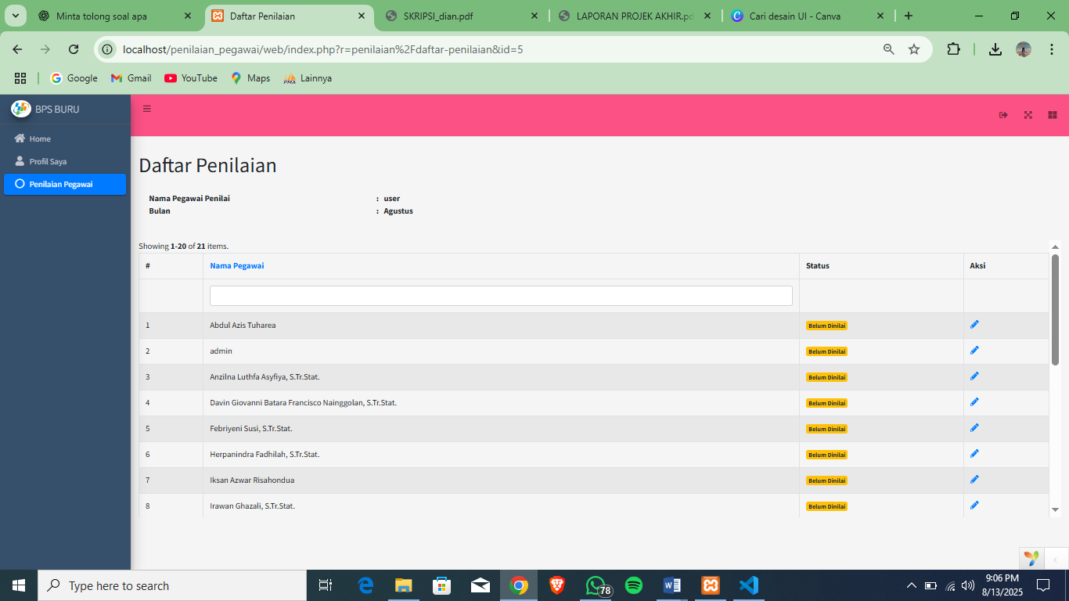

gambar 18 Halaman Penilaian Pegawai untuk Admin

* 1. Halaman Evaluasi Pegawai (User)

Halaman evaluasi ditujukan bagi user (pegawai) untuk melihat hasil penilaian yang telah diberikan oleh admin maupun rekan kerjanya. Melalui halaman ini, setiap pegawai dapat mengetahui kelebihan dan kekurangan dalam kinerjanya, sehingga dapat menjadi bahan evaluasi diri untuk meningkatkan kualitas kerja di periode berikutnya. Dengan demikian, halaman ini tidak hanya berfungsi sebagai umpan balik, tetapi juga sebagai sarana pengembangan diri pegawai.

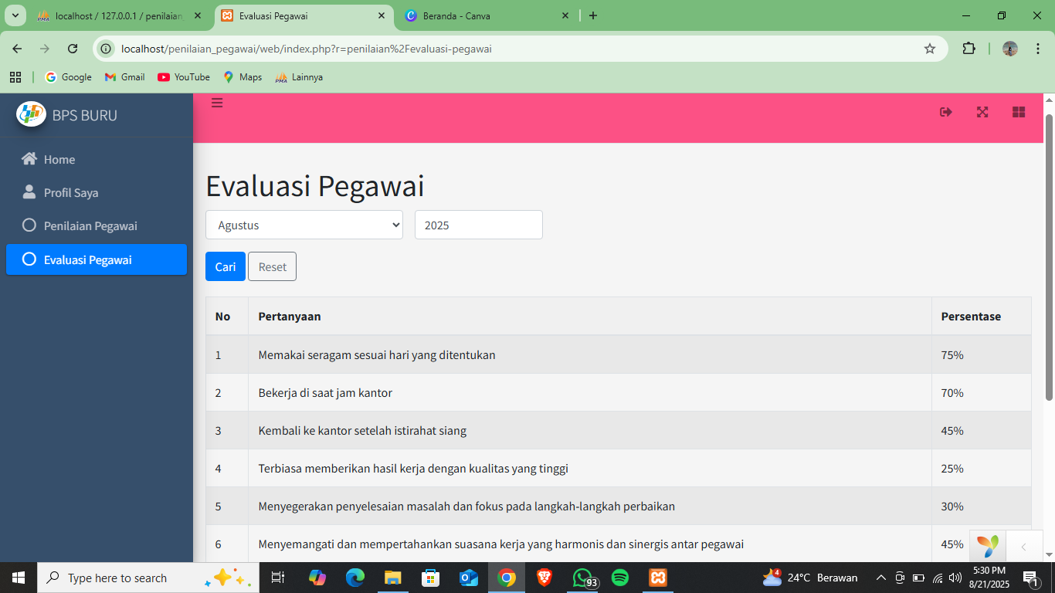

## PENGUJIAN SISTEM

1. Metode Pengujian

Setelah sistem berhasil diimplementasikan, langkah selanjutnya adalah melakukan pengujian sistem untuk memastikan bahwa Sistem Informasi Penilaian Kinerja Pegawai pada BPS Kabupaten Buru berbasis web dapat berjalan sesuai dengan kebutuhan fungsional yang telah ditentukan. Metode pengujian yang digunakan adalah **Blackbox Testing**, yaitu pengujian yang difokuskan pada aspek fungsionalitas sistem tanpa memperhatikan struktur kode program. Fokus pengujian dengan cara memberikan input tertentu dan kemudian mengamati output yang dihasilkan.

Berikut menunjukan hasil pengujian terhadap sistem:

* 1. Pengujian Halaman Login

| **No** | **Fitur yang Diuji** | **Skenario Pengujian** | **Hasil yang Diharapkan** | **Hasil Pengujian** | **Status** |
| --- | --- | --- | --- | --- | --- |
| 1 | Login admin/user dengan data benar | Masukkan username dan password valid, klik **Login** | Sistem menampilkan **Dashboard** sesuai peran admin/user | Sesuai | Berhasil |
| 2 | Login admin/user dengan data salah | Masukkan username/password yang salah, klik **Login** | Sistem menampilkan pesan error | Sesuai | Berhasil |
| 3 | Login admin/user tanpa mengisi form | Kosongkan username dan password lalu klik **Login** | Sistem menampilkan peringatan untuk mengisi field | Sesuai | Berhasil |

* 1. Pengujian Manajemen Data Pegawai (Admin)

| **No** | **Fitur yang Diuji** | **Skenario Pengujian** | **Hasil yang Diharapkan** | **Hasil Pengujian** | **Status** |
| --- | --- | --- | --- | --- | --- |
| 1 | Tambah pegawai | Klik **Tambah Pegawai**, isi form, klik **Save** | Data pegawai tersimpan dan tampil di tabel daftar pegawai | Sesuai | Berhasil |
| 2 | Edit pegawai | Klik **Update**, ubah data, klik **Simpan** | Data pegawai terupdate di tabel daftar pegawai | Sesuai | Berhasil |
| 3 | Hapus pegawai | Klik **Hapus** pada salah satu pegawai | Data pegawai terhapus dari tabel daftar pegawai | Sesuai | Berhasil |

* 1. Pengujian Form Penilaian

| **No** | **Fitur yang Diuji** | **Skenario Pengujian** | **Hasil yang Diharapkan** | **Hasil Pengujian** | **Status** |
| --- | --- | --- | --- | --- | --- |
| 1 | Input penilaian | Pilih pegawai, isi semua indikator, klik **Simpan** | Penilaian tersimpan di database | Sesuai | Berhasil |
| 2 | Mengirim form kosong | Klik **Simpan** tanpa mengisi skor kinerja pegawai | Sistem menampilkan peringatan untuk mengisi semua indikator | Sesuai | Berhasil |

* 1. Pengujian Rekapitulasi Penilaian (Admin)

| **No** | **Fitur yang Diuji** | **Skenario Pengujian** | **Hasil yang Diharapkan** | **Hasil Pengujian** | **Status** |
| --- | --- | --- | --- | --- | --- |
| 1 | Rekapitulasi penilaian | Pilih bulan/tahun pada filter, klik **Cari** | Menampilkan rekap daftar pegawai beserta skor sesuai data yang diinput | Sesuai | Berhasil |
| 2 | Cetak laporan | Klik tombol **Export Excel** | Laporan terbuka dalam format Excel | Sesuai | Berhasil |

* 1. Pengujian Pegawai Terbaik (Admin)

| **No** | **Fitur yang Diuji** | **Skenario Pengujian** | **Hasil yang Diharapkan** | **Hasil Pengujian** | **Status** |
| --- | --- | --- | --- | --- | --- |
| 1 | Pegawai terbaik | Sistem menampilkan pegawai dengan nilai tertinggi | Pegawai dengan skor tertinggi tampil otomatis | Sesuai | Berhasil |

1. Analisis Hasil Pengujian

Berdasarkan hasil pengujian yang dilakukan, dapat disimpulkan bahwa seluruh fungsi sistem telah berjalan sesuai dengan kebutuhan. Sistem mampu menerima input, memproses data, dan menghasilkan output sesuai spesifikasi tanpa error yang berarti. Hal ini menunjukkan bahwa sistem sudah memenuhi aspek fungsionalitas, sehingga dapat digunakan dalam proses penilaian kinerja pegawai di BPS Kabupaten Buru.

# BAB IV PENUTUP

## KESIMPULAN

Berdasarkan hasil perancangan, implementasi, dan pengujian Sistem Informasi Penilaian Kinerja Pegawai pada BPS Kabupaten Buru berbasis web, dapat ditarik beberapa kesimpulan sebagai berikut:

1. Sistem yang dibangun mampu mengotomatisasi proses penilaian kinerja pegawai yang sebelumnya dilakukan secara manual menggunakan Google Form dan Excel, sehingga menjadi lebih cepat, efisien, dan akurat.
2. Fitur yang dikembangkan, seperti login dengan pembagian hak akses, manajemen data pegawai, form penilaian berbasis indikator, rekapitulasi penilaian, serta penentuan pegawai terbaik bulanan telah berjalan sesuai kebutuhan fungsional yang ditetapkan.
3. Penggunaan framework Yii2 dan database MySQL membuat sistem stabil, responsif, serta mudah digunakan baik oleh admin maupun user.
4. Hasil pengujian menggunakan metode **Black Box Testing** menunjukkan bahwa seluruh fungsi utama sistem telah berjalan dengan baik, sesuai dengan skenario pengujian yang telah dirancang.
5. Implementasi sistem ini memberikan dampak positif berupa efisiensi waktu, peningkatan akurasi data, transparansi penilaian, serta kemudahan akses laporan bagi pihak BPS Kabupaten Buru.

## SARAN

Untuk pengembangan lebih lanjut, terdapat beberapa saran yang dapat dipertimbangkan agar sistem dapat memberikan manfaat yang lebih optimal, yaitu:

1. Menambahkan fitur notifikasi otomatis melalui email atau SMS agar pegawai mengetahui jadwal penilaian maupun hasil penilaiannya.
2. Melakukan uji coba sistem secara berkelanjutan (pengembangan) dengan melibatkan lebih banyak pegawai agar sistem benar-benar sesuai kebutuhan lapangan.

# LAMPIRAN

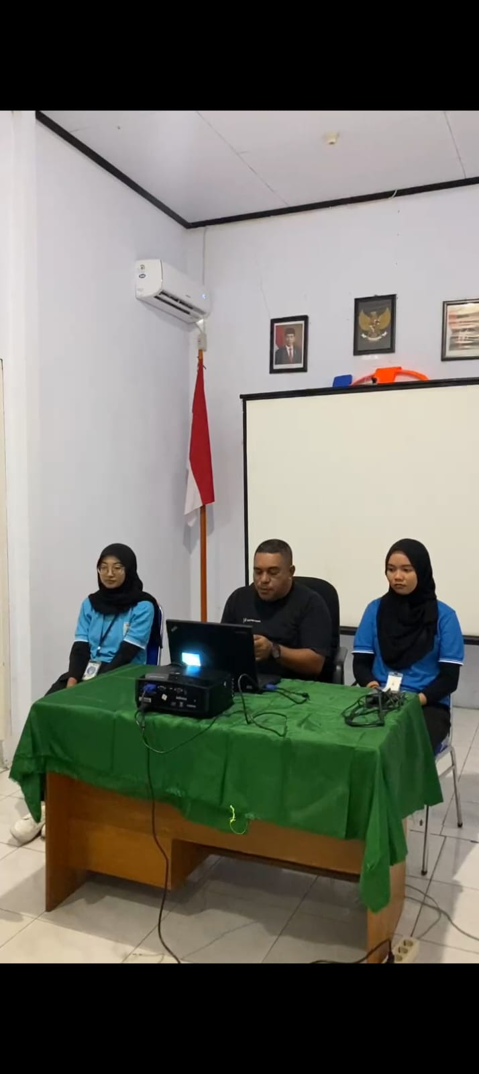 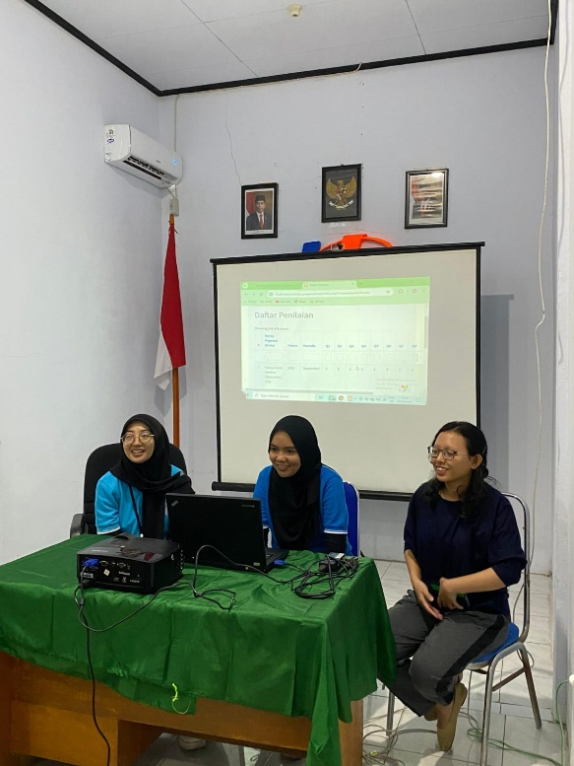

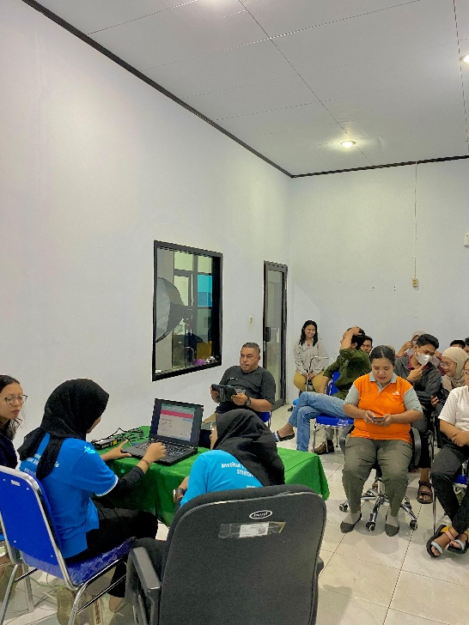

# DAFTAR PUSTAKA

[1] Antika Koria1, A. C. (2016, Desember). Sistem Informasi Penilaian Capaian Kinerja Pegawai (CKP) Berbasis Web (Studi Kasus: BPS Provinsi Sumsel). *JURNAL SISTEM INFORMASI, 2*, 83-92. Retrieved Juni 2025

[2] Ega Dwisaputra Nurmawan 1, M. S. (2019, Maret). Sistem Informasi Kepegawaian Berbasis Website Pada PT Sumatera Panca Rajo Palembang. *Jurnal Teknik Informatika dan Sistem Informasi, 5*, 151-161.

[3] Faisal Farras1, E. (2021, September). Analisis Dan Perancangan Sistem Informasi Penilaian Kinerja Pegawai (Studi Kasus PT Multi Anugrah Abadi Jambi). *MANAJEMEN SISTEM INFORMASI, 6*, 378-391. Retrieved Juni 2025

[4] M. Fajar Ikhsan, S. N. (2020, April 1). PERANCANGAN PENILAIAN KINERJA PEGAWAI BERBASIS WEB DENGAN METODE RATING SCALE. *Jurnal Rekayasa Informasi, 9*, 1-5. Retrieved Juni 10, 2025

[5] Talitha Agnes Sumarto 1, F. P. (2021, September). Sistem Pendukung Keputusan Penilaian Kinerja Pegawai Magang Bakti. *JTSI, 2*, 187-199. Retrieved Juni 2025

[6] Utami Aryanti1, S. K. (2022, Juni). Sistem Informasi Absensi Pegawai Berbasis Web di Kantor Desa Nagreg. *INTERNAL (Information System Journal), 5*, 90-101. Retrieved 2025